「資訊科技與智慧學習」教案Where are you from?
學校名稱 | 嘉義縣溪口鄉溪口國小
參加組別 | - 國小組 □ 國中組
- 教案設計者 | 嘉義縣溪口鄉溪口國小 黃姵嘉
- 教學時間 | 3節課 (一節40分鐘)
- 單元名稱 | 翰林版本 Dino On the Go 7， Unit 1 Where are you from?
- 資源檔案 | 資源貢獻者提供電子資源並將檔案上傳嘉義縣國中小學前瞻建設數位校園計畫網站  上傳教學: http://fidssl.cyc.edu.tw/
- 資源標題 | 資訊科技與智慧學習教案 Where are you from?
- 資源類型 | 教學設計
- 適用年級 | 06B
- 資源簡介 | 利用翰林版本電子書內建之遊戲及相關APP，搭配觸控螢幕多點功能，可同時多人進行單字和句型練習及競賽，藉以提升學生學習興趣及效能。
- 關鍵字 | 數位翻轉、資訊科技與智慧學習教案、英語、  Where are you from?
- 適用領域、議題 | 語文領域英語
- 資訊科技應用層次 | □輔助教學 □互動教學 □進階(創新)教學
- 授權方式 | 「創用CC姓名標示-非商業性-相同方式分享 4.0 國際」
- 教學目標  13.教學目標 | 單元目標 | 1. 學生能辨識課堂上介紹的國家及國旗。  2. 學生能說出習得之國家名稱。  3. 學生能說出習得之單字句型。  4. 學生能運用單字句型回應老師的提問。
 | 詳細目標 | - 能透過課本及網路搜尋認識了解更多的國  家及其國旗。  - 能正確說出各國家名稱，並認識各國首都及  地標。  - 能理解老師提問Where are you from?，並適  時回答。  - 分組競賽時，能迅速找到配對國家及單字，  並大聲讀出單字。  - 能利用電子書內建之Kahoot、Quizizz及Quizlety做為學習內容之內化複習，強化學習效能。
14. 教學流程
引起動機
(播放歌曲: Tour of the World)

單字教學
(結合自製ppt介紹各國名人、美食和地標)

句型教學
(結合自製國家ppt帶入句型)

分組競賽活動
(利用電子書內遊戲活動)

評量及課程總結
(利用線上學習平台複習所學內容)

15. 學習目標
1. 學生能辨識課堂上介紹的國家及國旗。
2. 學生能說出習得之國家名稱。
3. 學生能說出習得之單字句型。
4. 學生能運用單字句型回應老師的提問。
單字: Spain、Taiwan、Singapore、Australia、the UK、the USA、India、Japan
句型: Where are you from? I’m from ________.
Where is he / she from? He’s / She’s from ________.
Where are they from? They’re from ________.
Are you from ______? Yes, I am. No, I’m not. I’m from ________.
Is he / she from ______? Yes, he / she is. No, he’s / she’s not.
16. 活動與內容
第一節課開始

一、引起動機

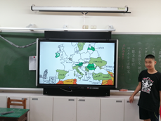
老師先播放Youtube上的歌曲—「Tour of the World」，藉此帶入世界各國家名稱及國旗，請學生仔細觀看注意聽，老師可在出現本課國家時暫停影片，並詢問學生是否認識該國家。

二、單字教學
1. 看完影片後，老師先提問「What countries do you know or do you see in the video?」
學生舉手回答，或老師隨機請學生作答。
2. 老師先一一帶入本課所有國家名稱，然後利用ppt介紹每個國家及其特色，加深學
生印象。
ppt出處-- Facebook: Moji Today，感謝嘉義市世賢國小張琬琦老師熱情分享。
- 第一節課結束前，利用學習單讓學生回家上網搜尋答案，下一節課全班分享。
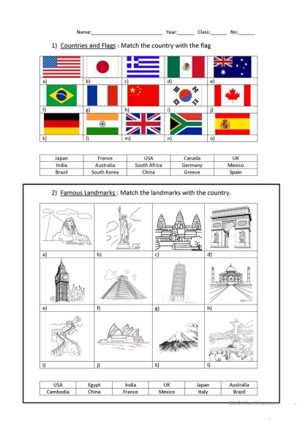

Worksheet來源: hankjr under the iSLCollective Copyright License

第二節課開始

一、 請學生拿出學習單，老師利用Name Picker Wheel來抽問學生答案。
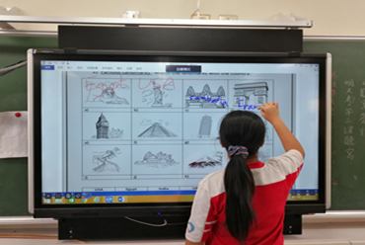
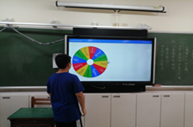

https://wheelofnames.com/
二、讓學生皆有機會到台前觸碰螢幕，選出下一個回答的人。
(藉此吸引學生注意力在輪盤上)
三、句型教學
老師利用ppt帶入句型，讓學生反覆練習聽與說。
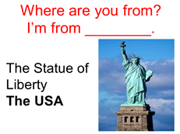
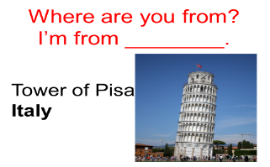

四、利用網頁讓學生進行看國旗猜國家Quiz。(可單人或雙人一起參與答題)

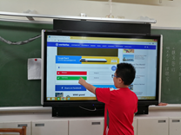

https://www.worldatlas.com/quizzes/how-many-world-flags-can-you-identify/1/

第三節課開始

一、 分組競賽
1. 利用圖字卡讓學生先複習已學過之單字句型。
老師問 → 全班回答
學生問 → 老師回答
學生A問 → 學生B回答
2. 利用電子書內之遊戲—逃出鯊魚口、單字對對碰、Snake and Ladder
來提升學生學習興趣與效能。
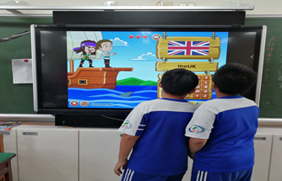
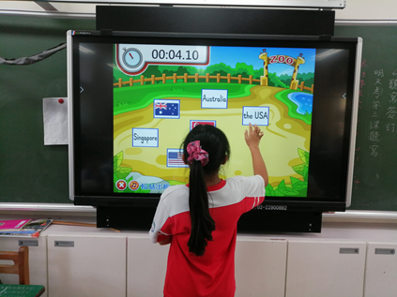

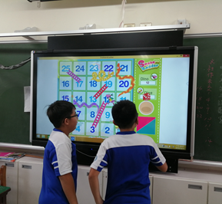

二、課程總結
1. 由老師帶領全班唸讀本課單字句型及課文，複習本課內容。
2. 利用最後5~10分鐘讓學生進入線上學習平台Quizlet、Kahoot和Quizizz，完成
Quiz來內化學習內容。
17. 數位教學資源
- 觸控電視
- 投影機
- 電腦
- APP: Quizlet、Kahoot、Quizizz

